『지속가능한 미래와 나』환경 교육 안내

개요
ㅇ 대 상: 선정된 지역아동센터 아동/청소년

ㅇ 교육개요:
  - 수업시간: 90분 진행 (1일, 1회 교육)
  - 수업목표: 기후위기와 나의 관계를 이해하고 일상 속 친환경 습관을 실천한다. 탄소중립 실천직업 사례 인터뷰를 통해 그린잡 진로를 탐구한다.

ㅇ 교육진행 일정:

▶ ▶ ▶
전문 강사 1명 방문 교육 진행
교육 당일
워크북, 보드게임등 우편 발송 예정
교구재 발송
(8월 첫째주)
프로그램에 관련한 안내메일 발송
안내메일 발송
(8월 첫째주)
일정 및 시간 조율
신청 센터 조율
(7월 마지막주~)

ㅇ 협조요청:
- 교육 현장 사진 3장 촬영 요청(교육 증빙용)
- PPT, 영상 등 영상 자료를 볼 수 있는 빔프로젝터 혹은 TV 화면, 스피커

ㅇ 교육 프로그램 구성 (90분) 교육신청 링크 : https://naver.me/Gso3etoa
차시 | 제목 | 교육내용
1차시 | 지구가 위험해! | 1.왜 기후변화가 문제일까?  2.기후변화와 나와의 연관성 알아보기  ①에너지 사용과 기후변화  ②먹거리와 기후변화 | 
2차시 | 지구를 지키는  직업을 찾아라! | 1.나의 관심사로 알아보는 그린잡 적성테스트  2.환경을 지키는 미래직업 알아보기  3.그린잡 낱말퀴즈 풀기 | 
3차시 | 탄소ZERO 대작전 | 1. 탄소 ZERO 대작전 게임 활동  2. 지구를 위한 실천 약속  3. 나는 지구가디언즈 공모전 안내 | 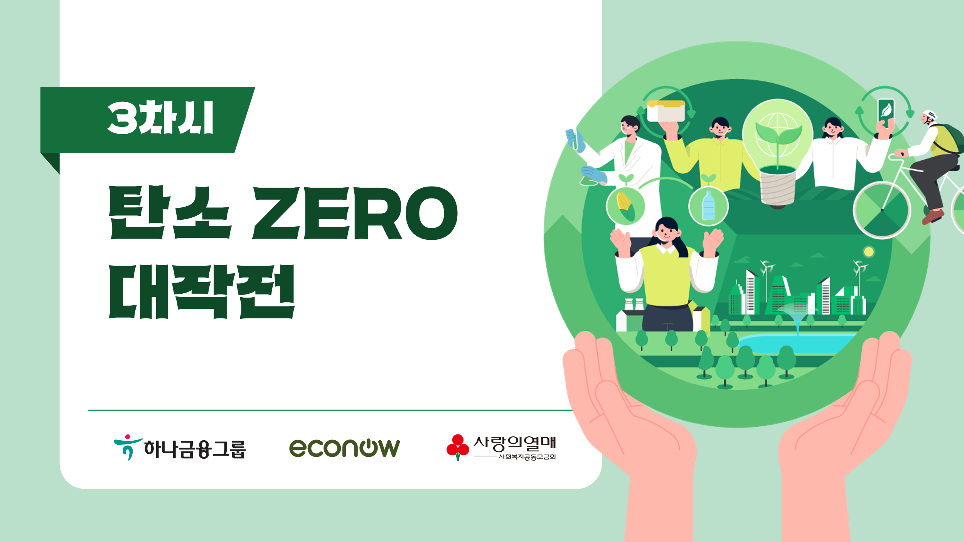

ㅇ 나는 지구가디언즈 공모전 안내
- 공모전 내용: 그린 마인드와 탄소중립을 지킬 수 있는 미래직업 탐색 기회 제공 공모전을 통해 환경 감수성, 협동심, 자기효능감 증진
- 공모전 신청 기간: 2025.8.4.(월) ~ 10.31(금)
- 신청서 링크 : https://naver.me/5W9aPFpr
항목 | 개인분야 | 단체분야
내용 | - 지속가능한 미래와 나 교육 후 공모전 안내  - 주제에 맞는 그림 그리기  주제: “기후변화를 막기 위한 내가 꿈꾸는 미래의 그린잡”  - 기한 내 그림을 사진 찍어 이메일 제출  - 심사를 통해 수상자 선발 | - 지속가능한 미래와 나 교육 후 공모전 안내  - 주제에 맞는 활동을 2주간 실천하여 패들렛에 공유  주제: “기후변화를 막기 위한 우리 센터의 탄소중립 실천행동”  - 사전신청 후 패들렛에 2주간 활동사진 공유  - 심사를 통해 수상센터 선발
시상 | -수상자 : 15명 선발  -상품 : 상장, 문화상품권 | -수상센터 : 8센터 선발  -상품 : 우수센터 인증서, 문화상품권 30만원  -최우수 1센터 친환경기관 탐방 및 프로그램  체험 (11월 중 예정)

ㅇ 문의 : (사)에코나우 홈페이지 http://econow.or.kr
(사)에코나우 김지현 차장 (070-7433-3006, tree@econow.or.kr)

FAQ(자주 묻는 질문)

Q. 교육비는 얼마인가요?
A. 본 교육은 무료 환경교육입니다. 관련하여 보드게임과 워크북은 지역아동센터에서 추후에 사용하실 수 있게 교육 후 증정할 예정입니다.

Q. 시간은 어느정도 소요되나요?
A. 하루에 진행되며, 90분으로 진행됩니다. 간혹 쉬는 시간을 요청하시면 조금 더 늘어 날 수 있습니다.

Q. 준비물은 무엇일까요?
A. 사전에 보내드리는 교육 자료(워크북, 보드게임)와 필기구 준비 부탁드립니다. 또한 화면 자료를 시청 할 수 있도록 빔프로젝터 혹은 TV 화면 요청드립니다.

